**1.酪酸冢村菌（*Tsukamurella tyrosinosolvens*）**

**物种名：**酪酸冢村菌

**拉丁学名：***Tsukamurella tyrosinosolvens*

**分类学地位：**细菌界Bacteria；放线菌门Actinobacteria； 放线菌纲Actinomycetia；放线菌目Actinomycetales；

诺卡氏菌科Nocardiaceae；冢村氏菌属*Tsukamurella*

酪酸冢村菌（*Tsukamurella tyrosinosolvens* ）主要作为环境腐生菌存在于土壤、水以及活性污泥中。人类感染该菌可引起疾病，如肺部感染、腹膜炎、脑脓肿、脑膜炎、腱鞘炎和移植人造器官的感染等。

**1.1生物学特性**

**1.1.1培养特征**

在血琼脂平板上生长，菌落大小月为5mm，呈不规则状，边缘呈裂叶状，扁平，深棕褐色或浅黄色，干燥、粗糙、天鹅绒般（图1）[1]。

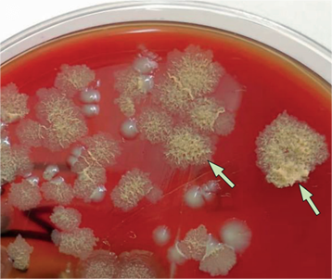

图 1酪酸冢村菌在血琼脂平板上培养情况[1]

**1.1.2形态学特征**

酪酸冢村菌革兰氏染色阳性（图2A），细胞呈直的或较弯曲的杆状，可单个、成对排列或聚集成丛（图2B）；无运动性且不产生孢子[2]。

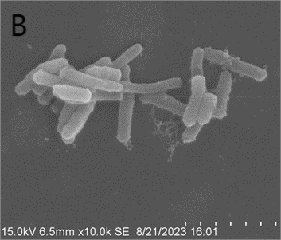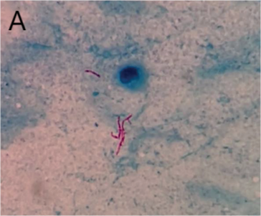

图2酪酸冢村菌显微照片

（A）革兰氏染色照片[1]（B）扫描电镜照片[2]

**1.1.3生化特征**

酪酸冢村菌科氧化葡萄糖来进行代谢为自身提供能量，能发酵D-麦芽糖、D-甘露醇、D-山梨醇和D-阿拉伯糖醇，能够利用这些糖类作为唯一的碳源和能源；该菌不能水解明胶，但能水解次黄嘌呤和酪氨酸[3]。

**1.2分布、传播与致病性**

**1.2.1分布与传播**

酪酸冢村菌存在于各种环境中，例如土壤、水、污泥和石油储层废水中，可通过污染城市供水管道或破损皮肤接触进行传播；在医院感染中，该菌主要是通过医疗器械等感染免疫力底下的病患。

**1.2.2致病性**

酪酸冢村菌是一种腐生菌，在临床上被认为是一种不常见的机会性致病菌，人类感染该菌可导致肺炎、脑脓肿、导管相关血流感染、眼部感染、菌血症和脓毒症等疾病，免疫功能低下患者表现为脓毒性肺栓塞[4]。

冢村菌属在临床上大多数报道的病例与菌血症和血管内人工装置（如导管或心脏起搏器植入物）和免疫抑制（血液系统恶性肿瘤、化疗后、慢性肾功能衰竭、骨髓移植后移植物抗宿主病和获得性免疫缺陷综合征）有关。导管相关的感染范围各不相同，从局部插入部位的感染到转移性的深部感染均有；而该菌的免疫抑制主要是对于刚做过手术或化疗的病人，这些患者的免疫功能较低，无法抵御酪酸冢村菌的进攻，常常会导致术后感染等症状的出现[4]。

目前大多数的酪酸冢村菌都显示出对氨基糖苷类、大环内酯类、夫西地酸、亚胺培南、环丙沙星、阿米卡星、克拉霉素和甲氧苄啶-磺胺甲噁唑具有敏感性，而对与青霉素、头孢西丁和广谱头孢菌素据有一定的耐药性[5]。

**1.3检测方法**

1. 传统方法：通常将可疑样本进行接种于血琼脂平板观察其菌落形态，并通过革兰氏染色镜检进行初步鉴定，随后进行生化特征试验鉴定进一步确定。
2. 基质辅助激光解吸电离飞行时间质谱法（MALDI-TOF MS）：本方法是鉴定冢村菌属的常用方法，依据不同样品的质荷比（m/z）来进行检测，并测得样品分子的分子量，具有灵敏度高、准确度高、分辨率高、图谱简明、质量范围广及速度快等特点[6]。
3. 分子生物学技术：目前已有研究证明基于冢村菌属的*secA1* 序列可区分该菌属的不同种，根据每个不同种的碱基序列比对后设计引物：tsuka_secA1_F1：5'-GCGACAAGGACTACATCGTC-3'和 tsuka_secA1_R1：5'-ACGAACTTGTTGTCGATCGG-3'。并与GenBank种对应的菌株序列进行比对，其与酪酸冢村菌的同源性超过99.5%，与其他 Tsukamurella 物种的同源性低于 96%[7]。

**1.4典型案例**

2008 年 7 月，一名 54 岁的男性因肺部感染住院，医院确诊为肺移植后感染菌血症。医生检查发现其右侧支气管中存在大量分泌物，粘液明显发炎，提示该患者出现急性支气管炎，对其肺泡样本进行检查，显示存在革兰氏阳性菌，并将该菌株接种于血琼脂平板37℃培养，进一步对该菌进行生化鉴定，其菌落特征和生化特征均符合酪酸冢村菌[8]。

**1.5防治对策**

日常生活中人们要注意破破损的伤口不要接触外环境，避免环境致病菌的感染；医院等医疗环境要注意相关器械的及时消毒和杀菌；感染后可用大环内酯类、夫西地酸、亚胺培南、环丙沙星等及时进行治疗。

参考文献

[1] Liu X, Shi J, Wang X et al. Tsukamurella pneumonia misdiagnosed as pulmonary tuberculosis. The Lancet. Infectious diseases, 2022, 22: 1090.

[2] Long S, Tang P, Ouyang P et al. A Case Report of a Rare Pulmonary Opportunistic Infection in an Infant Caused by Tsukamurella tyrosinosolvens. Int Med Case Rep J. 2024, 17: 725-731..

[3] Bouza E, A Pérez-Parra, Rosal M et al. Tsukamurella: a cause of catheter-related bloodstream infections. Eur J Clin Microbiol Infect Dis, 2009, 28: 203-210.

[4] Usuda D, Tanaka R, Suzuki M et al. Obligate aerobic, gram-positive, weak acid-fast, nonmotile bacilli, Tsukamurella tyrosinosolvens: Minireview of a rare opportunistic pathogen. 世界临床病例杂志, 2022, 10: 7.

[5] Wang CM, Lai CC, Tan CK et al. Clinical characteristics of infections caused by Tsukamurella spp. and antimicrobial susceptibilities of the isolates.International Journal of Antimicrobial Agents, 2012, 38: 534-537.

[6] Teng JLL, Tang Y, Wong SSY et al. MALDI-TOF MS for identification of Tsukamurella species: Tsukamurella tyrosinosolvens as the predominant species associated with ocular infections. Emerging Microbes & Infections, 2018, 7: 80.

[7] Mizuno S, Tsukamura Y, Nishio et al. Catheter-related bloodstream infection caused by Tsukamurella tyrosinosolvens identified by secA1sequencing in an immunocompromised child: a case report. Annals of clinical microbiology and antimicrobials, 2023, 22: 97.

[8] Armelle Ménard, Sébastien Degrange, Peuchant O et al. Tsukamurella tyrosinosolvens - An unusual case report of bacteremic pneumonia after lung transplantation. Annals of General Psychiatry, 2009, 8: 1-5.